Módulo 12 – TypeScript – Atividade 02

Q1) Explique o uso dos seguintes especificadores de acesso:
- Public
- Private
- Protected
Q2) Complemente o último projeto em Typescript e o envie como zip (exceto os módulos do node), seguindo estes passos:
- Crie um constructor para a classe “Validator” que recebe o parâmetro “data” (sendo any) e adicione-o ao atributo “data” da classe.
- Crie 3 classes herdando de “Validator”, chamando-as de “StringValidator”, “NumberValidator” e “BooleanValidator”
- Cada uma das classes deve implementar um constructor e chamar o constructor da classe “Validator”
- Em cada um dos constructors deve ser checado se “data” é do tipo esperado e chamar o constructor superior, caso contrário deve executar:
throw new Error("O tipo está errado")

Q1)
Em programação orientada a objetos, utilizam-se especificadores de acesso para controlar o acesso aos atributos e métodos de uma classe. Sobre os três tipos de especificadores, temos que:
- Public: quando um atributo ou método de uma classe é declarado como público, ele pode ser acessado de qualquer lugar, tanto dentro quanto fora da classe. Por padrão, todos os membros de uma classe são públicos, a menos que sejam especificados de outra forma.
- Private: quando um atributo ou método de uma classe é declarado como privado, ele só pode ser acessado dentro da própria classe. Isso significa que outras classes ou arquivos não podem acessá-lo diretamente. Para acessar um membro privado, é necessário criar um método público dentro da classe que forneça acesso a esse membro.
- Protected: quando um membro de uma classe é declarado como protegido, ele pode ser acessado dentro da própria classe e de suas subclasses (classes que herdam dessa classe). Ou seja, um membro protegido é semelhante a um membro privado, mas pode ser acessado por subclasses da classe em que foi definido.
O uso desses especificadores de acesso é importante para garantir a encapsulação e a segurança dos dados em uma classe. A escolha do especificador de acesso correto dependerá das necessidades específicas da aplicação e da arquitetura do código.
Q2)
Copiei os arquivos que estavam dentro do diretório Aula01/Q4, salvando na pasta Aula02/Q2.
Abri o terminal na raiz do projeto e, em seguida, usei o comando “code .” para abrir o Vscode.

Além disso, ainda no terminal, empreguei o comando “node watch.js” para que sempre que seja feita uma alteração no arquivo typescript, ocorra a compilação
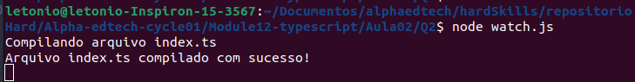
As próximas etapas consistiram em modificar o projeto seguindo as orientações do enunciado da questão Q2. A seguir, apresenta-se as imagens de cada classe:
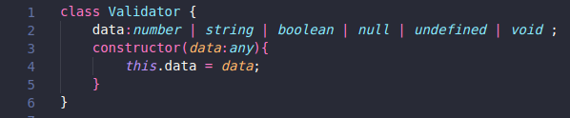

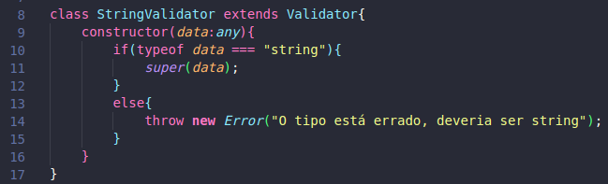

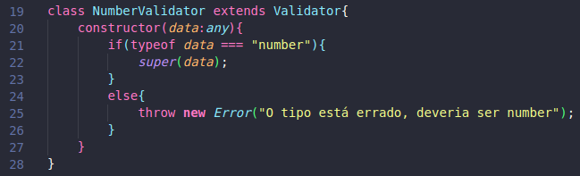

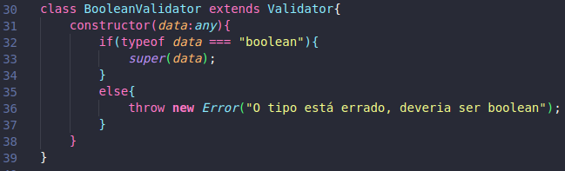

A próxima imagem mostra o código onde procurou-se instanciar as classes, passando “teste” em todas as classes filhas. O resultado foi um “Uncatch error” na segunda classe (esperava-se um número):

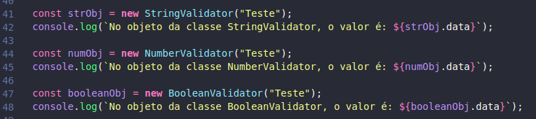
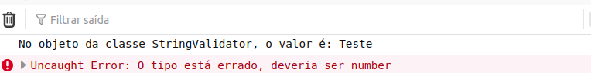

No próximo caso, mostra-se uma situação onde os tipos corretos foram usados.

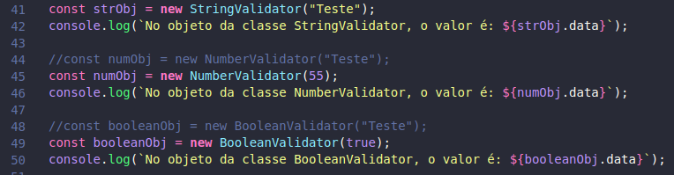
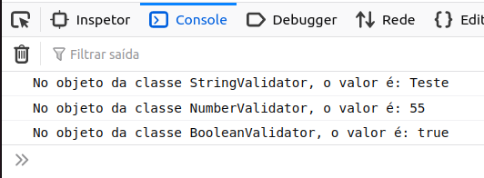

Por fim, no index.html, caso não seja lançado nenhum erro, é adicionado de forma dinâmica a seguinte mensagem:
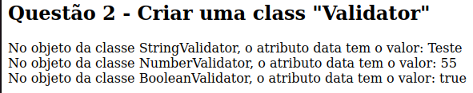

Q2) VERSÃO 2
Durante a aula de quarta-feira, o professor contentou sobre o TSCONFIG.JSON. Portanto, achei importante fazer uma segunda resolução da questão 2, de forma que empregasse esse arquivo.

Na raiz do projeto, considerando um diretório vazio, usei o comando “npm init -y”, O comando npm init -y é utilizado para criar um arquivo package.json vazio e aceitar automaticamente as configurações padrão, sem a necessidade de responder a várias perguntas sobre as informações do projeto.
O package.json é um arquivo importante que armazena informações sobre o projeto, como nome, versão, descrição, dependências, scripts e outras configurações. Ele é usado pelo NPM (Node Package Manager) para gerenciar as dependências e scripts do projeto.
Ao executar o comando npm init -y, um arquivo package.json é criado automaticamente com as informações padrão, que podem ser editadas posteriormente. Isso facilita a criação de novos projetos Node.js, especialmente se você estiver criando muitos projetos pequenos ou experimentais.
Agora vou instalar algumas dependências de desenvolvimento, ou seja, não são dependências necessárias para produção, servem apenas para quando o código está sendo desenvolvido. Elas que permitirão usar o typescript, TSCONFIG.json e definir alguns padrões para a compilação.

O comando é “npm install --save-dev typescript ts-node-dev tsconfig-paths @types/node”, que é é usado para instalar um conjunto de pacotes e dependências necessários para o desenvolvimento de projetos em TypeScript.
- "typescript": É o pacote do TypeScript em si, responsável por compilar os arquivos .ts em .js.
- "ts-node-dev": É uma ferramenta que permite executar arquivos .ts diretamente, sem a necessidade de compilar manualmente, e também fornece opções de reinicialização automática do servidor sempre que houver alterações nos arquivos.
- "tsconfig-paths": É um pacote que permite a definição de caminhos personalizados para módulos TypeScript no arquivo de configuração tsconfig.json.
- "@types/node": É um pacote que fornece as definições de tipos para a biblioteca Node.js, permitindo que o TypeScript reconheça e verifique o uso correto dos métodos e propriedades dessa biblioteca.
O comando "--save-dev" indica que as dependências serão adicionadas ao arquivo package.json na seção "devDependencies", que são dependências usadas apenas em ambiente de desenvolvimento.
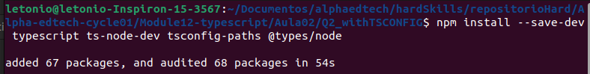

A imagem a seguir ilustra o arquivo “package.json” após a inclusão dos módulos pelo comando anterior.

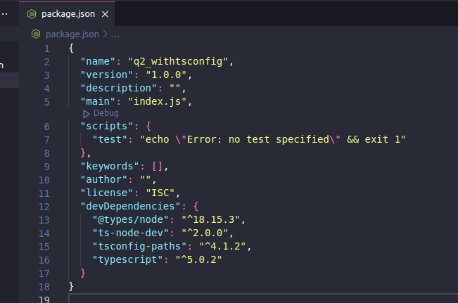

Para criar o arquivo tsconfig.json, basta usar o comando “tsc --init”.
Esse arquivo é utilizado para configurar o compilador do TypeScript e definir as opções de compilação para o projeto.
Ao executar o comando tsc --init em um diretório do projeto, o TypeScript irá criar um arquivo tsconfig.json com as configurações padrão. Esse arquivo pode ser editado manualmente para personalizar as opções de compilação para o projeto.
Algumas das opções de compilação que podem ser configuradas no arquivo tsconfig.json incluem o diretório de saída dos arquivos compilados, a versão do ECMAScript que deve ser gerada, as opções de geração de sourcemaps, as opções de checagem de erros e muitas outras opções.
Com o arquivo tsconfig.json configurado corretamente, é possível compilar o projeto usando o comando tsc sem a necessidade de passar opções de compilação como argumentos na linha de comando.
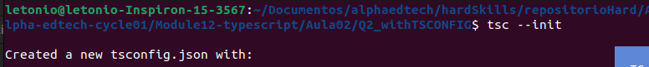
Dentro do arquivo “tsconfig.json”, algumas linhas serão descomentadas e/ou modificadas para atender às necessidades do nosso projeto.

No arquivo, temos a linha “target”:“es2016”, que equivale ao EcmaScript 7, versão mais recente do javascript. Durante a aula, o professor usou a versão 5, definindo “target”:“es5”. O estudante optou por manter a versão mais atual.
Registrando as linhas que foram descomentadas:
"target": "es2016",
"lib": ["ES6"],
/* Modules */
"module": "commonjs",
"allowJs": true,
"rootDir": "./src", (O professor usou “rootDir:“src”)
"esModuleInterop": true,
"strict": true,
"noImplicitAny": true,
"outDir": "./dist" , (O professor usou “outDir:“dist”)

Esses foram os principais arquivos. Depois disso, criou-se um diretório “src” onde ficarão armazenados os arquivos typescript. Por exemplo, inicialmente coloquei um “hello, world”.

A imagem a seguir mostra o arquivo /src/index.ts:

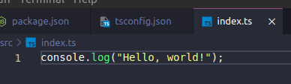

A próxima etapa é adicionar um script de start no arquivo package.json:
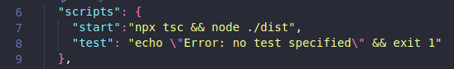

Define o script que será executado quando o comando npm start for executado no terminal. O script é definido por meio da chave start no objeto scripts no arquivo package.json.
O valor atribuído à chave start é uma string que contém dois comandos separados pelo operador &&. O primeiro comando é npx tsc, que usa o pacote typescript instalado localmente no projeto para compilar os arquivos TypeScript em JavaScript. O segundo comando é node ./dist, que executa o arquivo index.js que foi gerado pela compilação do TypeScript e está localizado na pasta dist.
Portanto, ao executar npm start, o TypeScript é compilado em JavaScript e, em seguida, o arquivo gerado é executado com o Node.js. O npx é utilizado para garantir que a versão local do tsc seja usada, em vez de uma versão global que possa estar instalada no sistema.

Dito isso, vamos executar o comando npm start para que seja compilado o arquivo “index.ts”, criando um arquivo “index.js” dentro de ./dist. E em seguida aplicando node ./dist executando o arquivo .js que tem dentro dessa pasta, no nosso caso será um hello, world!

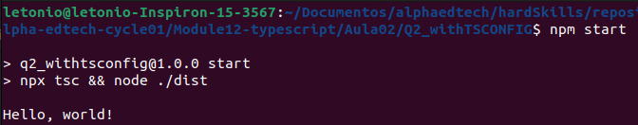

Nota-se que o programa funcionou corretamente, conforme observado acima. A seguir, mostra-se que um diretório chamado dist foi criado e dentro dele existe um arquivo index.js, que foi compilado do typescript.
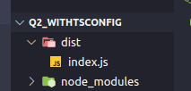

Agora que está funcionando, vamos fazer modificações no arquivo index.js, substituindo pelo conteúdo que havia na versão 1 da questão Q2.

A imagem a seguir mostra a parte do código que faz o teste usando um try catch, capturando em caso de erro:

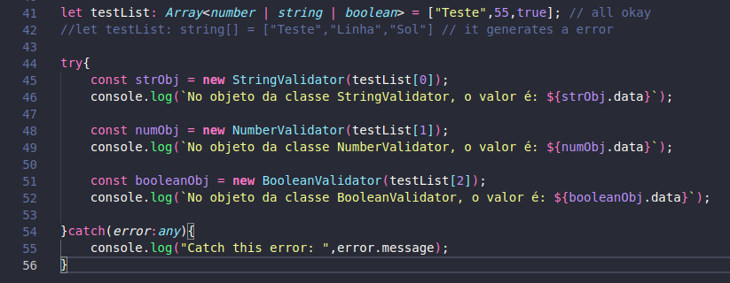
Há dois arrays, o primeiro é um exemplo de array que não gera erro.
A próxima imagem mostra o resultado que aparece no terminal ao executar o comando “npm start”:

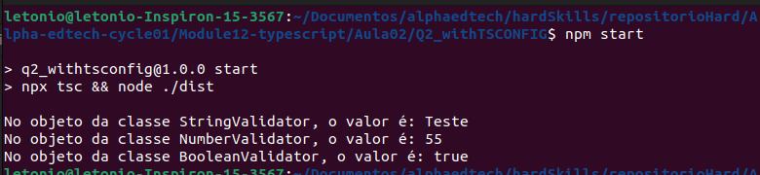
Nota-se que não houve erros. Apenas para demonstração, utilizou-se o seguinte código para forçar um erro nas classes para que recaia no “catch”:

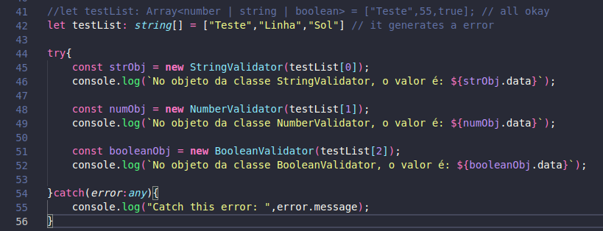
Ao executar o comando “npm start”:

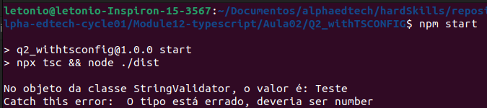
Conforme esperado, a segunda gera um problema porque ao criar a classe, esperava-se um tipo “number” e foi passado como parâmetro uma string.

A imagem mostra a classe criada, onde ocorre o erro:

